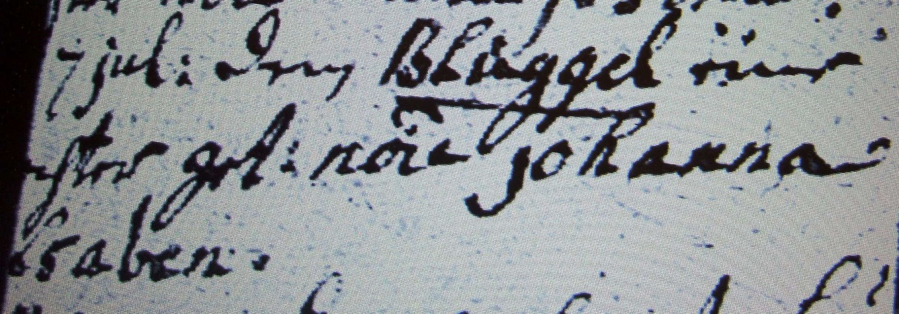

Kirchenbuch Berge 1746; ARCHION-Bild 56 in „Taufen 1696 – 1765“
Abschrift:
„7 (?) Jul: dem Blüggel eine Tochter get: noie (nomine, namens, KJK) Johanna Elsaben“.

